学 院： 专 业： 学 号： 姓 名：

装 订 线
广东工业大学考试试卷 ( B )

课程名称: 离散数学
考试时间: 2007 年 1 月 26 日 (第 21 周 星期五 )
题 号 | 一 | 二 | 三 | 四 | 五 | 六 | 七 | 八 | 九 | 十 | 总分
评卷得分
评卷签名
复核得分
复核签名

一、单项选择题(本大题共8小题，每小题2分，共16分)
1、下列语句中为命题的是 [ ]
A、天气真暖和啊！ B、请别生气。
C、你还记得我吗！ D、我是老王。

2、设 P 表示“天下大雨”，Q 表示“他在室内运动”，将命题“如果天不下雨，他一定不会在室内运动”符号化为： [ ]
A、P→Q B、P∧Q C、┐P→＞Q D、┐P∨Q

3、在自然数集N上，下列哪种运算是可结合的？ [ ]
A a*b=a-b B a*b=max{a,b} C a*b=a+2b D a*b=|a-b|

4、设A={1,2,3} B={a, b, c}下列关系中为映射的是 [ ]
A、{<1,a><2,b><3,a>} B、{<1,a><2,c><1,b>}
C、{<1,c><3,a>} D、{<1,a><2,a><2,c>}

5、集合A={1,2,…,10}上的关系R={<x,y>|x+y=10,x,yA}，则R 的性质为[ ]
A 自反的 B 对称的 C传递的，对称的 D反自反的

6、一棵树有 2 个2 次结点，1个 3 次结点，3 个4 次结点，则 1 次结点数目是： [ ]
A、5 B、7 C、9 D、8

7、任何图中必定有偶数个： [ ]
A、度数为偶数的结点 B、入度为偶数的结点
C、度数为奇数的结点 D、出度为奇数的结点

8、在右图描述的偏序集中，{b, c, d}的上确界是 [ ]
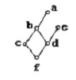
A、{a, b} B、{b} C、{a} D、{f}
第8题图

二、填空题(本大题共10小题，每空3分，共24分)
9、 两个重言式的析取是_____________ 式，
一个重言式和一个永假式的合取式是_____________ 式。
10、公式 ┐(P∨Q) ←→(P∧Q) 的主析取范式是_____________。
11、令A = {∅}，则A的子集是_____________
12、(∀x)(P(x)∨( y)R(y))→Q(x))中∀x)的辖域是_____________。
13、在代数系统<Z, +> 中，Z是整数集合，+运算是普通加法，则(−2)⁻³ = _____________。
14、设 A={a, b}，则 P (A)= _____________
15、已知 Π={{a}{b, c}}是A={a, b, c}的一个划分，由 Π决定的 A上的一个等价关系是_____________。
16、已知群 G的阶是 8，G只能有_____________阶非平凡子群。

三、 简答及证明(本大题共6小题，每小题10分，共60分)
17、(10分) 设A，B，C为集合，证明A∩(B－C)=(A－C)∩(B－C)
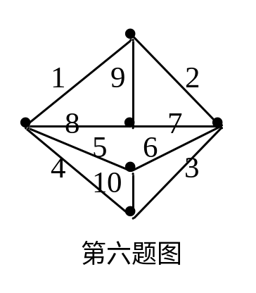
18、(10分)已知带权图G，如题图所示．试求图G的最小生成树，并计算该生成树的权。
第18题图
19、(10分)集合Ａ＝｛111、122、341、456、795、893｝，
当a、b∈A，且a、b中至少有一个数字相同时，
(a，b) ∈R，
试画出R的关系图，并写出R的所有最大相容类。
20、(10分)设R是实数集，在R上定义二元运算*，
∀x, y ∈R – {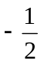}，定义 x*y=x+y+2xy
判断<R, *>是否为可交换群，并给出证明。
21、(10分)作出权值为7，8，9，12，16的最优树，并求改最优树的权值
22、(10分)有120位学生参加考试，这次考试有A、B和C三道题。考试结果如下：有12位学生3道题都做对了，20位学生做对了A题和B题，16位学生做对了A和C，28位做对了B和C，做对A题的学生有48位学生，做对B题的56位学生，还有16位学生一道题也没做对。试求做对C题的学生有多少位？

课程名称: 离散数学B卷标准答案
考试时间: 第 21 周星期五 ( 2007年1月 26日)

一、单项选择题(本大题共8小题，每小题2分，共16分)
1 | 2 | 3 | 4 | 5 | 6 | 7 | 8
D | C | B | A | A | C | C | B

二、填空题(本大题共8小题，每空3分，共24分)
1.重言、永假 2. (P ∧ ￢Q) ∨ (￢P∧ Q)
3. ∅,{∅} 4. P(x) ∨ (∃y)R(y)
5. 6 6. {∅,{a}, {b}, {a, b}}
7. {<a,a>, <b, b>, <c, c>, <b, c>, <c, b>}
8. 4

三、(8分)
解：设做对A题的学生构成集合A，做对B题的学生构成集合B ，做对C题的学生构成
集合C，由题意有：
︱A︱＝48；︱B︱＝56；
并可求得：
|A∩B∩C︱＝12； 1分
︱A∩B︱＝20； 1分
︱A∩C︱＝16， 1分
︱B∩C︱＝28， 1分
︱A∪B∪C︱＝16； 1分
︱A∪B∪C︱＝120－16＝104； 1分

由容斥原理可知：
︱A∪B∪C︱＝︱A︱＋︱B︱＋︱C︱－︱A∩B︱－︱A∩C︱
－︱B∩C︱＋︱A∩B∩C︱ 1分
故：
︱C︱＝20＋16＋28＋104－12－48－56＝52 1分

四、(10分)
证明：① n阶无向简单图的顶点度数只可能为0, 1, 2, ……, n – 1
中的某个值。 2分
②当存在度数为0的顶点时，不可能存在度数为n – 1的顶点，顶点度数
只可能为0, 1, 2, ……, n – 2，共n – 1种可能； 1分
因为有n个顶点，有n – 1种情况，所以由鸽洞定理得，必有2个或2个
以上的顶点度数相同。 2分
③当存在度数为n – 1的顶点时，不可能存在度数为0的顶点，顶点度数
只可能为1, 2, ……, n – 1，共n – 1种可能； 1分
因为有n个顶点，有n – 1种情况，所以由鸽洞定理得，必有2个或2个
以上的顶点度数相同。 2分
综上所述，在无相简单途中，必至少有2个顶点的度数相对。 2分

五、(10分)
1) 5分
111
122
341
456
795
893

2) 由关系图可知最大相容类：
{111, 122, 341} 1分
{341, 456} 1分
{341, 893} 1分
{456, 893} 1分
{795, 893} 1分
六、(12分)
解：① 封闭性。 3分
∵对于∀x, y∈ R – {}，x*y=x+y+2xy∈R，现证明x+y+2xy ≠，反证法。
假设x+y+2xy =，则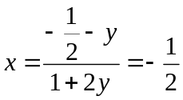，与x ∈ R – {}矛盾，
∴二元运算*在R上是封闭的。

② 可结合性对于∀a, b, c∈R， 2分
(a * b) * c = (a + b + 2ab) * c
= a + b + 2ab + c + 2ac + 2bc + 4abc
a * (b * c) = a * ( b + c + 2bc)
= a + b + c + 2bc + 2ab + 2ac + 4abc
∴二元运算*在R上满足结合律。

③ 求幺元 2分
对于∀a∈R，
a * 0 = a + 0 + 0 = a
0 * a = 0 + a + 0 = a
∴0是幺元。

④ 求逆元，对于∀x∈R 3分
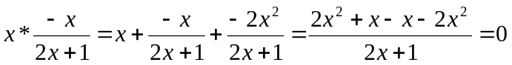
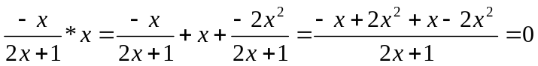
∴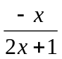与x互为逆元
∴<R, *>是群。

⑤对于∀x, y∈R， 2分
x * y = x + y + 2xy
y * x = y + x+ 2yx = x + y +2xy
∴ x * y = y * x
∴<R, *>是群可交换群

七、(10分)
最优树如图所示： 6分
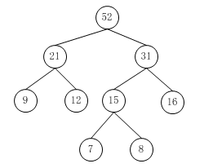
最优树的权值为： 4分
W=(7+8)×3＋(9+12+16)×2=45+74=119

八、(10分)
解：
前提：(∀x) (P(x) → (Q(x) ∨ R(x)))，(∀x) (P(x) → S(x))，
P(a) ∧ ┐Q(a) 2分
结论：∃( S(x) ∧ R(x)) 1分
构造推理证明如下：
(1) P(a) ∧ ┐Q(a) P
(2) (∀x)P(x) → S(x) P
(3) P(a) → S(a) US(2)
(4) P(a) T(1)
(5) S(a) T(3)(4)
(6) (∀x) (P(x) → (Q(x) ∨ R(x))) P
(7) P(a) → (Q(a) ∨ R(a)) US(6)
(8) Q(a) ∨ R(a) T(4)(7)
(9) ┐Q(a) → R(a) T(8)
(10) ┐Q(a) T(1)
(11) R(a) T(9)(10)
(12) S(a) ∧R(a) T(5)(11)
(13) ∃( S(x) ∧ R(x)) EG(12)
上面的证明过程并不唯一。
在证明中，推理过程正确：4分；推理规则使用正确：3分。

